Explicacion del metodo para desactivar la bomba

Desactivar esta bomba es muy facil.
El metodo preferido es aquello de descubrir la contraseña via ingenieria reversa. Por primero, se puede descubrir la llave cifrada en DDD, mirando los bytes en memoria que se comparan con el strncmp:

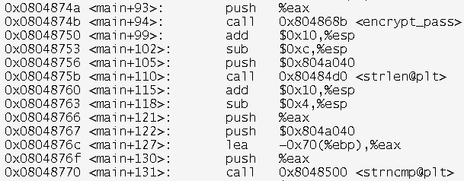
Antes de llamar el strncmp, los parametros de esta funcion se llaman desde el ultimo: por primero se pasa el tamaño de la contraseña cifrada almacenada en memoria (strlen); luego, se pasa el que esta almacenado en memoria a la direccion $0x804a040, es decir, la contraseña cifrada con la que quieremos comparar la contraseña que el usuario va a poner en pantalla; por ultimo, la contraseña del usuario que antes fue cifrada por la funcion encrypt_pass.
En Data Memory, a la direccion 0x804a040, DDD enseña como 16 bytes:

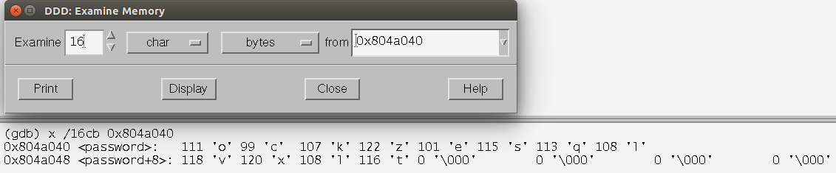
Es decir, la contraseña cifrada que buscamos: ockzesqlvxlt.

Lo mismo se puede hacer por el codigo cifrado:

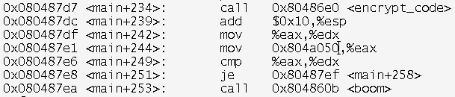
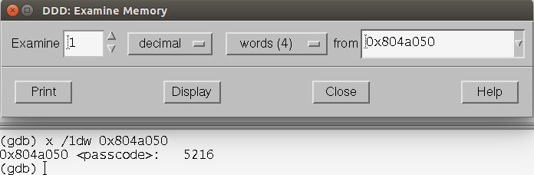
El codigo buscado cifrado es: 5216.

Luego, necesitamos entender el algoritmo de cifradura de la contraseña y de el codigo.
En el Machine Code Window, dos funciones se llaman por la cifradura: encrypt_pass y encrypt_code. El codigo maquina del primero es el siguiente:

> (gdb) info line encrypt_pass
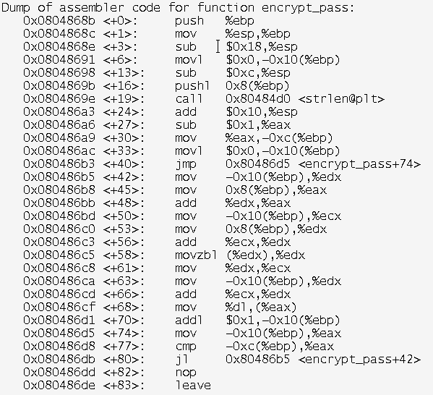
Muy facilmente, se puede entender que la funcion encrypt_pass esta hecha de un bucle for, con indice almacenado en -0x10(%ebp) de 0 a strlen-1. En este bucle, se va a sumar el elemento -0x10(%ebp) del vector con el mismo indice -0x10(%ebp). Luego, se va a incrementar el indice y se compara con el valor almacenado en -0xc(%ebp), es decir, strlen-1.
De la contraseña cifrada ockzesqlvxlt vamos a descubrir la llave original:

ockzesqlvxlt → (o-0)(c-1)(k-2)...(l-10)(t-11) → obiwankenobi

Vamos a examinar ahora el codigo y su funcion de cifradura:

> (gdb) info line encrypt_code

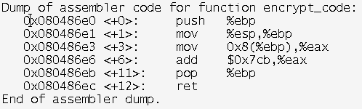
Simplemente, se va a sumar el codigo insertando en pantalla por el usuario con 0x7cb, en decimal 1995.
De el codigo cifrado 5216 obtenemos:

5216 – 1995 = 3221

